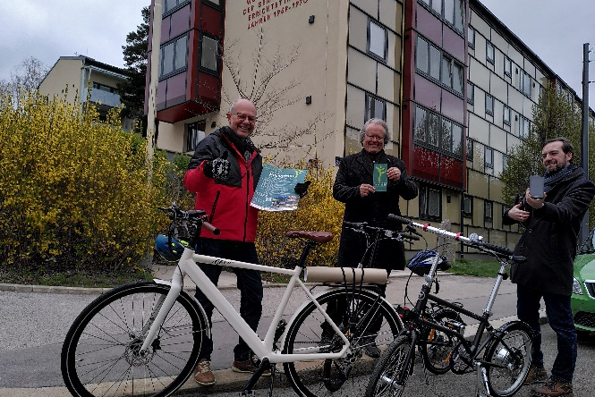 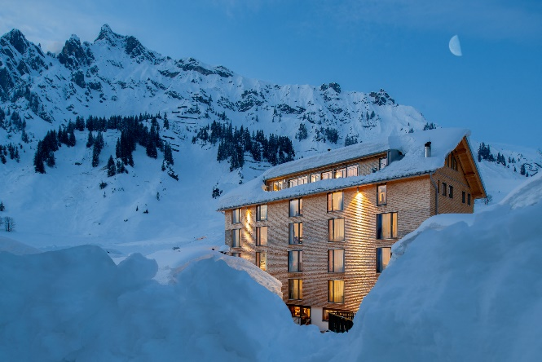
Bild 1+2: 2021 sind 190 weitere Leuchttürme ins Programm aufgenommen worden, wie die 1. Plusenergie-Wohnanlage von Wiener Wohnen und das Hotel Mondschein; Fotocredits: passathon (Bild1) / Alexander Lohnmann (Bild 2)

PM: Los geht’s zum passathon 2021 - RACE FOR FUTURE
Utl.: Radle zu 540 Leuchttürmen klimagerechter Architektur
Wien/Dornbirn, Der passathon – RACE FOR FUTURE ist ab sofort startklar zum weltweit größten Outdoor-Event für klimagerechtes Bauen und Sanieren. In ganz Österreich kann die Bevölkerung in den kommenden sechs Monaten auf 26 Routen durch 200 Gemeinden 540 klimaschonende Gebäude individuell mit dem Rad erkunden. Unter dem Motto "Gut für deine Gesundheit! Gut für unser Klima!" wird sichtbar, wie die Klimaneutralität bis 2040 für den Gebäudesektor in Österreich Realität werden kann. Der passathon führt die TeilnehmerInnen mit Hilfe der Österreich radelt App zu den Leuchtturmobjekten und bietet gerade in Corona-Zeiten mit dem Rad individuelle Bewegungsmöglichkeiten im Freien bei sicherem Abstand.
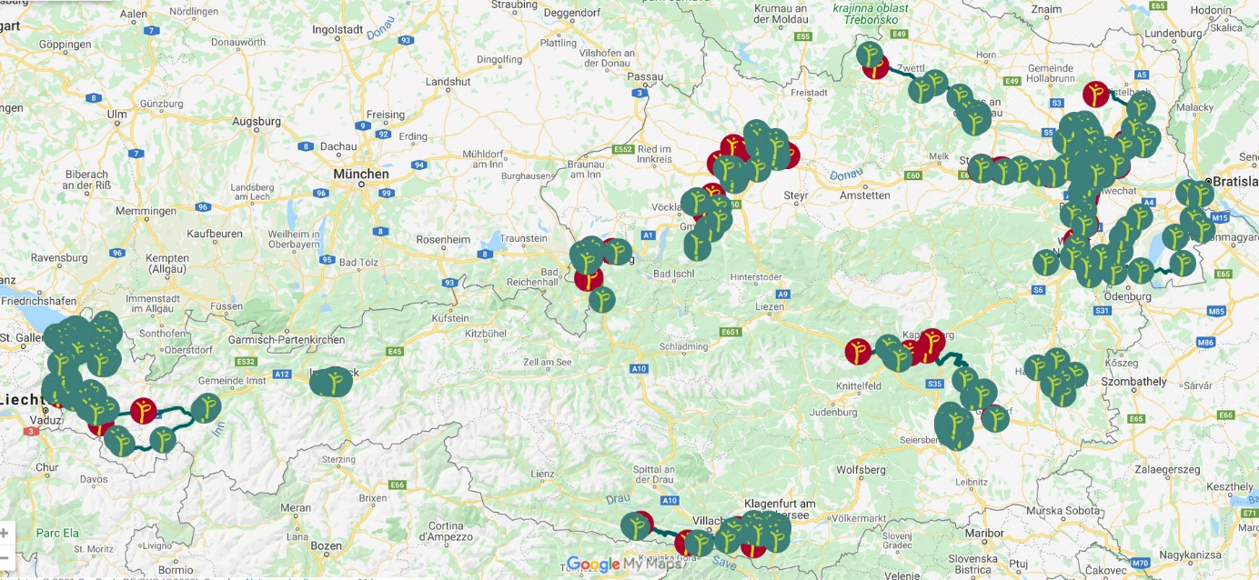
Bild 3: Quer durch ganz Österreich finden sich 540 passathon-Leuchttürme; Quelle: Google/passathon
Auf sportliche Weise wird die Architektur- und Nutzungs-Vielfalt dieser zukunftsweisenden und enkeltauglichen Bauten erlebbar. Die Vielfalt der vorgestellten Plusenergiegebäude, Passivhäuser und klimaaktiv Gold Gebäude ist enorm. Vom sanierten Parlament oder ORF Hauptgebäude in Wien, über Ein- bis Mehrfamilienhäusern, Kindergärten und Hochhäuser bis hin zu Konzerthaus und Kletterhalle in Innsbruck ist alles dabei.
Um diese Leuchttürme nachhaltigen Bauens erleben zu können sind alle eingeladen, sich aufs Rad zu schwingen, klimaschonend die Gebäude abzuradeln und dabei Leuchttürme für die passathon Trophy 2021 zu sammeln. Man kann den unverbindlichen Radroutenvorschlägen folgen oder eine vollkommen individuelle Route zusammenstellen.
Auf www.passathon.at sind alle Informationen und die Teilnahme-Registrierung abrufbar.
Hier die wichtigsten Eckdaten zusammengefasst:
Wann: 16. April bis 16. Oktober 2021
Wo: In allen neun Bundesländern in 200 Gemeinden und Bezirken
Was: 540 Leuchtturmobjekte zu nachhaltiger Architektur auf 26 Rad-Routenvorschlägen
Wie: Mit dem Rad individuell mit Hilfe einer App wird man zum gewünschten Leuchtturm
über GPS geleitet und erhält dort übers Handy alle Informationen zum Objekt Gewinn: Mit jedem erradelten Projekt sammelt man einen Leuchtturm.
Ab 25 gesammelten Leuchttürmen kann man beim Gewinnspiel teilnehmen Sport: Die besten RadlerInnen gewinnen die PASSATHON TROPHY 2021
Corona: Die Teilnahme ist individuell und unter Beachtung der COVID-19 Vorgaben möglich
Kosten Die Teilnahme ist kostenlos
Die Hauptpartner sind das Bundesministerium für Klimaschutz, Umwelt, Energie, Mobilität, Innovation und Technologie (BMK), die Stadt Wien, Land Vorarlberg, Land Kärnten, Land Steiermark, Land Oberösterreich, Land Niederösterreich, Österreichischer Städtebund und Klima- und Energiefonds. Die Abwicklung erfolgt in Kooperation mit Österreich radelt, dem Energieinstitut Vorarlberg, klimaaktiv, Stadt der Zukunft, Klimabündnis Österreich, u.v.m.

Pressekontakt:
Günter Lang, LANG consulting Mail: race@passathon.at Mobil: +43-650-900 20 40
Alle Fotos, Video und Pressetexte zum Download unter: https://passathon.at/news/presse
Weitere Links: www.passathon.at www.facebook.com/passathon www.twitter.com/passathonAT www.instagram.com/passathon.at
Mit Unterstützung von Bund und Ländern:
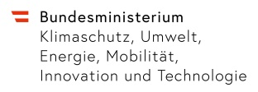 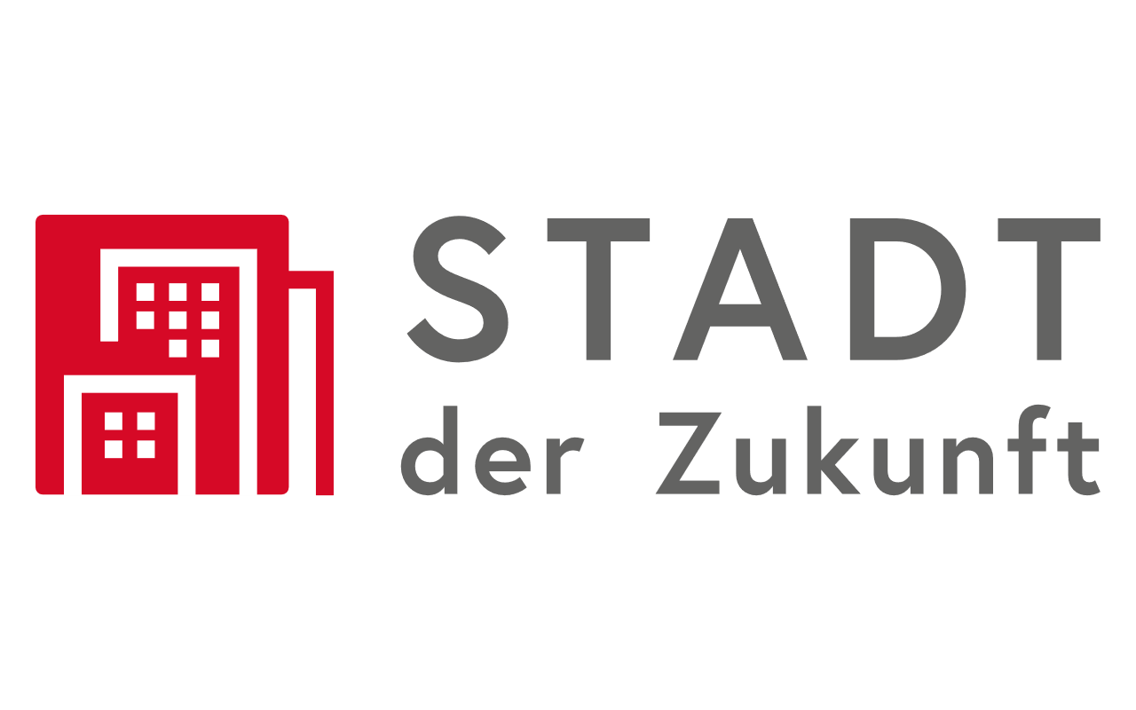 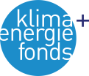 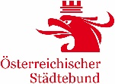
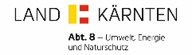 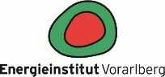 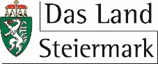
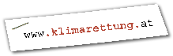 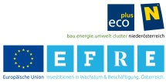
Mit freundlicher Unterstützung der Gold Sponsoren:
